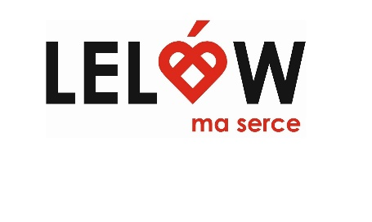 | KONKURS POTRAW REGIONALNYCH
REGULAMIN KONKURSU | 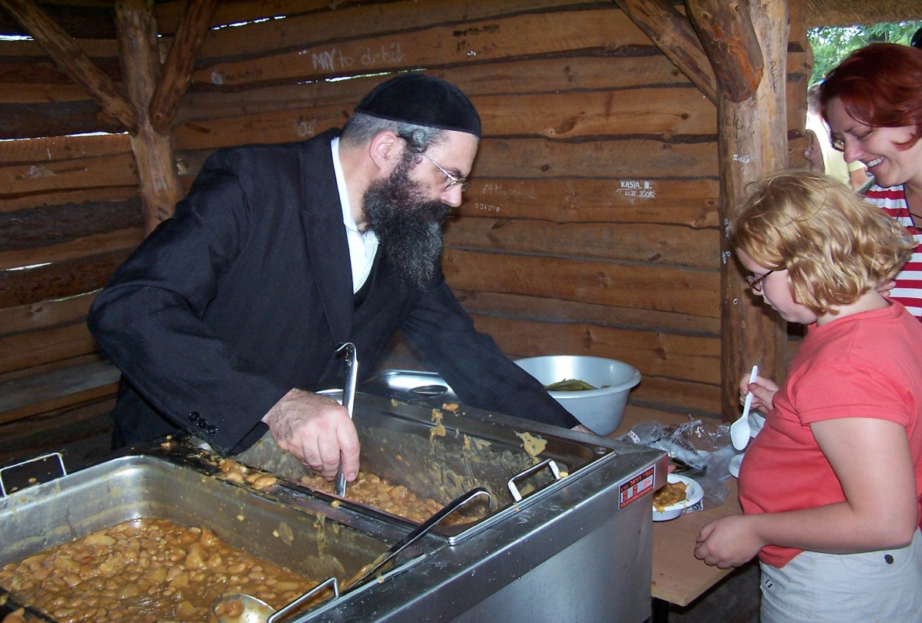
9.10.2020 | „Lelów miejsce spotkania kultur”
Gminny Ośrodek Kultury w Lelowie zaprasza do wzięcia udziału w Konkursie Potraw Regionalnych, który odbędzie się w dniu
9 października 2020 r.

KONKURS POTRAW REGIONALNYCH
[Regulamin]

i. Informacje wstępne

Organizatorem konkursu jest:

Gminny Ośrodek Kultury w Lelowie

Konkurs odbędzie się w dniu 9 października 2020 r.
Konkurs ma zasięg regionalny.

Konkurs adresowany jest do Kół Gospodyń Wiejskich, a także osób prywatnych.

Celem konkursu jest:

promowanie Gminy Lelów i potraw regionalnych;

doskonalenie sztuki kulinarnej;

wymiana doświadczeń kulinarnych pomiędzy uczestnikami konkursu;

wspieranie lokalnej tożsamości;

pogłębienie wiedzy na temat tradycji lokalnej oraz zwyczajów kulinarnych kultury polskiej i żydowskiej.

ii. warunki uczestnictwa
Konkurs zorganizowany jest jako degustacja potraw regionalnych przygotowanych przez Koła Gospodyń Wiejskich i osoby prywatne. Polega na przyrządzaniu przez każdego z uczestników dwóch potraw regionalnych (po trzy porcje każdej potrawy do oceny jury):
- lelowskiego ciulimu
- lelowskiego czulentu.
Ocenie będą podlegać zarówno walory smakowe przygotowanych potraw, jak i estetyka ich wykonania i podania.

iii. zasady przeprowadzania konkursu
- Każde Koło Gospodyń Wiejskich lub osoba prywatna przygotowuje dwie potrawy regionalne:
- Ciulim lelowski;
- Czulent lelowski.
- Każdy z uczestników konkursu przygotowuje po 3 porcje każdej z dwóch potraw
konkursowych (łącznie 6 porcji)
- Potrawy konkursowe przygotowane przez uczestników muszą być podane na talerzach.
- Dodatkowo każdy z uczestników przygotowuje po 20 porcji dwóch potraw konkursowych
do degustacji.
- Potrawy powinny być przygotowane przez uczestników wcześniej, a dostarczone w dniu 9 października 2020 r. o godz. 15⁰⁰ do budynku Gminnego Ośrodka Kultury w Lelowie przy ul. Szczekocińskiej 31.

iv. rozstrzygnięcie konkursu i nagrody
- Rozstrzygnięcie konkursu i wręczenie nagród planowane jest 09.10.2020 r.
- Oceny potraw dokona komisja powołana przez Organizatora w dniu festiwalu.
- Za zajęcie I, II, III miejsca w konkursie zostaną wręczone dyplomy i nagrody finansowe ufundowane przez Ministerstwo Kultury i Dziedzictwa Narodowego. Za wyróżnienia w konkursie zostaną wręczone nagrody rzeczowe ufundowane przez Gminny Ośrodek Kultury w Lelowie

zgłoszenia należy dokonywać do dnia: 5 października 2020 r.

w gminnym ośrodku kultury w lelowie
wyłącznie telefonicznie:
34/3550047

Wszelkie pytania należy kierować do: Gminny Ośrodek Kultury w Lelowie
ul. Szczekocińska 31
42 - 235 Lelów
lub pod nr.:
34/355 00 47

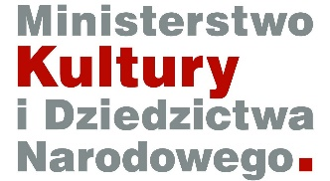
Dofinansowano ze środków Ministra Kultury i Dziedzictwa Narodowego

